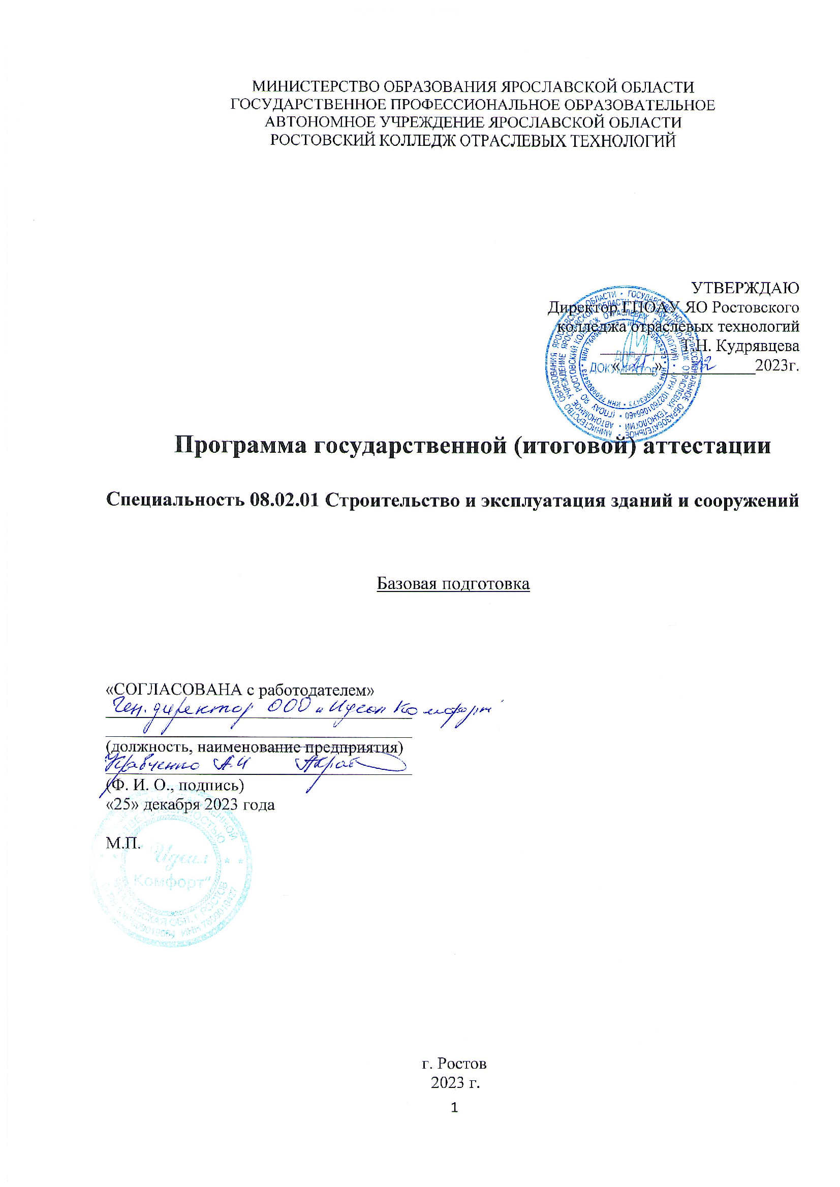
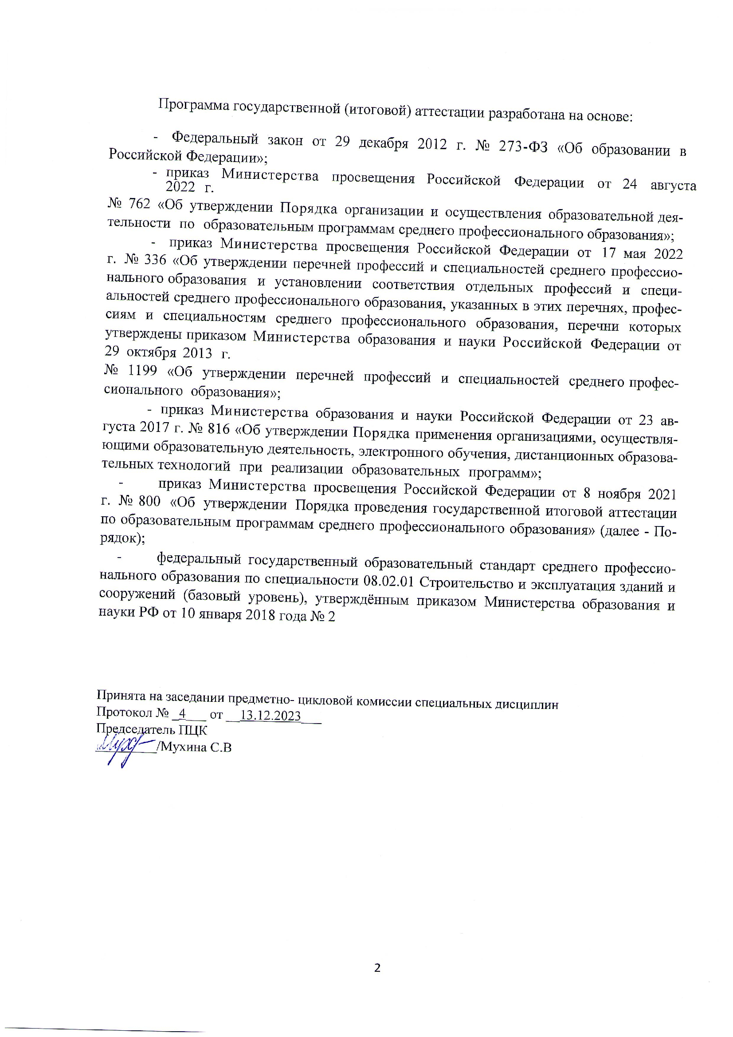
Содержание

Пояснительная записка | 3
Паспорт программы государственной (итоговой) аттестации | 5
Структура и содержание государственной (итоговой) аттестации | 8
Условия реализации государственной (итоговой) аттестации | 16
Оценка результатов государственной (итоговой) аттестации | 20

ПОЯСНИТЕЛЬНАЯ ЗАПИСКА
1. Программа государственной итоговой аттестации является частью основной профессиональной образовательной программы по специальности: 08.02.01 Строительство и эксплуатация зданий и сооружений
2. Целью государственной итоговой аттестации является установление соответствия уровня освоенности компетенций, обеспечивающих соответствующую квалификацию и уровень образования обучающихся, Федеральному государственному образовательному стандарту среднего профессионального образования по специальности. 08.02.01 «Строительство и эксплуатация зданий и сооружений» ГИА призвана способствовать систематизации и закреплению знаний и умений обучающегося по специальности при решении конкретных профессиональных задач, определять уровень подготовки выпускника к самостоятельной работе.
3.Государственная итоговая аттестация является частью оценки качества освоения программы подготовки специалистов среднего звена по специальности 08.02.01 Строительство и эксплуатация зданий и сооружений и является обязательной процедурой для выпускников очной и заочной форм обучения, завершающих освоение программ подготовки специалистов среднего звена (далее - ППССЗ) среднего профессионального образования.
4.К итоговым аттестационным испытаниям, входящим в состав государственной итоговой аттестации, допускаются обучающиеся, успешно завершившие в полном объеме освоение программы подготовки специалистов среднего звена по специальности 08.02.01 «Строительство и эксплуатация зданий и сооружений»
Необходимым условием допуска к ГИА является представление документов, подтверждающих освоение выпускниками общих и профессиональных компетенций при изучении теоретического материала и прохождении практики по каждому из основных видов профессиональной деятельности.
5.Программа государственной итоговой аттестации является частью программы подготовки специалистов среднего звена по специальности 08.02.01 Строительство и эксплуатация зданий и сооружений.
В Программе государственной итоговой аттестации определены:
- материалы по содержанию итоговой аттестации;
- сроки проведения итоговой государственной аттестации;
- условия подготовки и процедуры проведения итоговой государственной аттестации;
- критерии оценки уровня качества подготовки выпускника.
Программа государственной итоговой аттестации ежегодно обновляется и утверждается директором колледжа после её обсуждения на заседании ПЦК с обязательным участием работодателей.

- ПАСПОРТ ПРОГРАММЫ ГОСУДАРСТВЕННОЙ (ИТОГОВОЙ) АТТЕСТАЦИИ

1.1. Специальность среднего профессионального образования
08.02.01 Строительство и эксплуатация зданий и сооружений.

1.2. Федеральный государственный образовательный стандарт среднего профессионального образования
08.02.01 Строительство и эксплуатация зданий и сооружений (базовый уровень), утверждённым приказом Министерства образования и науки РФ от 10 января 2018 года № 2

1.3. Наименование квалификации
Техник

1.4 Срок получения среднего профессионального образования по программе подготовки специалистов среднего звена
3 года 10 месяцев

1.5. Требования к подготовке и проведению государственной итоговой аттестации по программе подготовки специалистов среднего звена
Форма государственной итоговой аттестации в соответствии с ФГОС СПО | Защита дипломного проекта и демонстрационный экзамен
Объем времени на подготовку и проведение государственной итоговой аттестации | Подготовка 5 недель (180 часов)  Проведение 1 неделя (36 часов)
Сроки подготовки и проведения государственной итоговой аттестации | Подготовка с 20 мая по 23 июня 2024 г.  Проведение с 24 июня по 30 июня 2024 г

1.6. Итоговые образовательные результаты по программе подготовки специалистов среднего звена
ВПД.01 Участие в проектировании зданий и сооружений.
ПК 1.1. Подбирать наиболее оптимальные решения из строительных конструкций и материалов, разрабатывать узлы и детали конструктивных элементов зданий и сооружений в соответствии с условиями эксплуатации и назначениями;
ПК 1.2. Выполнять расчеты и конструирование строительных конструкций;
ПК 1.3. Разрабатывать архитектурно-строительные чертежи с использованием средств автоматизированного проектирования;
ПК 1.4. Участвовать в разработке проекта производства работ с применением информационных технологий.
ВПД.02. Выполнение технологических процессов на объекте капитального строительства.
ПК 2.1. Выполнять подготовительные работы на строительной площадке;
ПК 2.2. Выполнять строительно-монтажные, в том числе отделочные работы на объекте капитального строительства;
ПК 2.3. Проводить оперативный учет объемов выполняемых работ и расходов материальных ресурсов;
ПК 2.4. Осуществлять мероприятия по контролю качества выполняемых работ и расходуемых материалов;

ВПД.03. Организация деятельности структурных подразделений при выполнении строительно-монтажных работ, эксплуатации, ремонте и реконструкции строительных объектов.
ПК 3.1. Осуществлять оперативное планирование деятельности структурных подразделений при проведении строительно-монтажных работ, в том числе отделочных работ, текущего ремонта и реконструкции строительных объектов,
ПК 3.2. Обеспечивать работу структурных подразделений при выполнении производственных задач;
ПК 3.3. Обеспечивать ведение текущей и исполнительной документации по выполняемым видам строительных работ;
ПК 3.4. Контролировать и оценивать деятельность структурных подразделений;
ПК 3.5. Обеспечивать соблюдение требований охраны труда, безопасности жизнедеятельности и защиту окружающей среды при выполнении строительно-монтажных, в том числе отделочных работ, ремонтных работ и работ по реконструкции и эксплуатации строительных объектов.

ВПД.04. Организация видов работ при эксплуатации и реконструкции строительных объектов.
ПК 4.1. Организовывать работу по технической эксплуатации зданий и сооружений;
ПК 4.2. Выполнять мероприятия по технической эксплуатации конструкций и инженерного оборудования зданий;
ПК 4.3. Принимать участие в диагностике технического состояния конструктивных элементов эксплуатируемых зданий, в том числе отделки внутренних и наружных поверхностей конструктивных элементов эксплуатируемых зданий;
ПК 4.4. Осуществлять мероприятия по оценке технического состояния и реконструкции зданий.

1.7 Форма ГИА
ГИА включает выполнение и защиту выпускной квалификационной работы и выполнение демонстрационного экзамена

2. СТРУКТУРА И СОДЕРЖАНИЕ ГОСУДАРСТВЕННОЙ ИТОГОВОЙ
АТТЕСТАЦИИ
2.1 Кадровое обеспечение подготовки и проведению государственной итоговой аттестации
Подготовка государственной итоговой аттестации
Руководитель дипломного проекта | Специалист с высшим профессиональным образованием соответствующего профиля.
Проведение государственной итоговой аттестации
Председатель государственной аттестационной комиссии | Председателем ГЭК образовательной организации утверждается лицо, не работающее в образовательной организации, из числа:  руководителей или заместителей руководителей организаций, осуществляющих образовательную деятельность, соответствующую области профессиональной деятельности, к которой готовятся выпускники;  представителей работодателей или их объединений, организаций-партнеров, включая экспертов, при условии, что направление деятельности данных представителей соответствует области профессиональной деятельности, к которой готовятся выпускники.
Заместитель председателя государственной аттестационной комиссии | Заместителем председателя ГЭК является руководитель образовательной организации или его заместители, руководители структурных подразделений
Члены государственной аттестационной комиссии | ГАК формируется из числа педагогических работников образовательных организаций, лиц, приглашенных из сторонних организаций, в том числе: педагогических работников; представителей организаций-партнеров, направление деятельности которых соответствует области профессиональной деятельности, к которой готовятся выпускники.
Секретарь государственной аттестационной комиссии | Секретарем ГЭК назначается лицо из числа педагогических работников и учебно-вспомогательного персонала образовательной организации

2.2. Документационное обеспечение подготовки и проведения государственной итоговой аттестации

- Положение о проведении государственной итоговой аттестации по образовательным программам среднего профессионального образования утвержденное приказом директора «12» января 2023 г. № 608-од
- Программа государственной итоговой аттестации выпускников по программе подготовки специалистов среднего звена, утвержденная приказом директора «29»декабря 2023г № 636-од
- Положение о выпускной квалификационной работе 02-02/УП22 от 02.03.2016 года
- Методические указания по выполнению и защите выпускной квалификационной работы для обучающихся образовательной организации «12» декабря 2023 г. №608-од
- Индивидуальные задания на выполнение выпускной квалификационной работе
- Федеральный государственный образовательный стандарт среднего профессионального образования по специальности
- Протокол(ы) заседаний государственной аттестационной комиссии
2.3. Содержание государственной итоговой аттестации
- 2.3.1. Содержание выпускной квалификационной работы
Тематика дипломных проектов

№ | Тема выпускной квалификационной работы | Наименование профессиональных модулей,  отражаемых в работе
 | Дом с гаражом  г.Ростов 2МКР | ПМ01.Участие в проектировании зданий и сооружений.  ПМ02.Выполнение технологических процессов при строительстве, эксплуатации, ремонте и реконструкции строительных объектов.  ПМ03.Организация деятельности структурных подразделений при выполнении строительно-монтажных работ, эксплуатации, ремонте и реконструкции строительных объектов.  ПМ04.Организация видов работ при эксплуатации и реконструкции строительных объектов.
 | Одноквартирный жилой дом  г.Ростов ул.Первомайская | ПМ.01 Участие в проектировании зданий и сооружений.  ПМ.02 Выполнение технологических процессов при строительстве, эксплуатации, ремонте и реконструкции строительных объектов.  ПМ.03 Организация деятельности структурных подразделений при выполнении строительно-монтажных работ, эксплуатации, ремонте и реконструкции строительных объектов.  ПМ.04 Организация видов работ при эксплуатации и реконструкции строительных объектов.
 | Индивидуальный жилой дом 2-х комнатный  г.Санкт-Петербург ул.Полевая | ПМ.01 Участие в проектировании зданий и сооружений.  ПМ.02 Выполнение технологических процессов при строительстве, эксплуатации, ремонте и реконструкции строительных объектов.  ПМ.03 Организация деятельности структурных подразделений при выполнении строительно-монтажных работ, эксплуатации, ремонте и реконструкции строительных объектов.  ПМ.04 Организация видов работ при эксплуатации и реконструкции строительных объектов.
 | Одноэтажный жилой дом  п.Ишня Ростовский район Ярославская область | ПМ.01 Участие в проектировании зданий и сооружений.  ПМ.02 Выполнение технологических процессов при строительстве, эксплуатации, ремонте и реконструкции строительных объектов.  ПМ.03 Организация деятельности структурных подразделений при выполнении строительно-монтажных работ, эксплуатации, ремонте и реконструкции строительных объектов.  ПМ.04 Организация видов работ при эксплуатации и реконструкции строительных объектов.
 | 3-х квартирный жилой дом для детей сирот  г.Ростов 2МКР | ПМ.01 Участие в проектировании зданий и сооружений.  ПМ.02 Выполнение технологических процессов при строительстве, эксплуатации, ремонте и реконструкции строительных объектов.  ПМ.03 Организация деятельности структурных подразделений при выполнении строительно-монтажных работ, эксплуатации, ремонте и реконструкции строительных объектов.  ПМ.04 Организация видов работ при эксплуатации и реконструкции строительных объектов
6 | Многоквартирный жилой дом  г.Гаврилов-Ям Ярославская бласть | ПМ.01 Участие в проектировании зданий и сооружений.  ПМ.02 Выполнение технологических процессов при строительстве, эксплуатации, ремонте и реконструкции строительных объектов.  ПМ.03 Организация деятельности структурных подразделений при выполнении строительно-монтажных работ, эксплуатации, ремонте и реконструкции строительных объектов.  ПМ.04 Организация видов работ при эксплуатации и реконструкции строительных объектов.
7 | 3-х этажный жилой дом с магазином на первом этаже  г.Ростов ул.Лениская  Ярославская область | ПМ.01 Участие в проектировании зданий и сооружений.  ПМ.02 Выполнение технологических процессов при строительстве, эксплуатации, ремонте и реконструкции строительных объектов.  ПМ.03 Организация деятельности структурных подразделений при выполнении строительно-монтажных работ, эксплуатации, ремонте и реконструкции строительных объектов.  ПМ.04 Организация видов работ при эксплуатации и реконструкции строительных объектов.
8 | Трехэтажный жилой дом  д.Новоселки Лютовского сельского округа Ярославской области | ПМ.01 Участие в проектировании зданий и сооружений.  ПМ.02 Выполнение технологических процессов при строительстве, эксплуатации, ремонте и реконструкции строительных объектов.  ПМ.03 Организация деятельности структурных подразделений при выполнении строительно-монтажных работ, эксплуатации, ремонте и реконструкции строительных объектов.  ПМ.04 Организация видов работ при эксплуатации и реконструкции строительных объектов
9 | Индивидуальный жилой дом  г.Санкт-Петербург ул.Садовая | ПМ.01 Участие в проектировании зданий и сооружений.  ПМ.02 Выполнение технологических процессов при строительстве, эксплуатации, ремонте и реконструкции строительных объектов.  ПМ.03 Организация деятельности структурных подразделений при выполнении строительно-монтажных работ, эксплуатации, ремонте и реконструкции строительных объектов.  ПМ.04 Организация видов работ при эксплуатации и реконструкции строительных объектов
10 | Одноэтажный жилой дом  г.Ростов ул. Пушкинская | ПМ.01 Участие в проектировании зданий и сооружений.  ПМ.02 Выполнение технологических процессов при строительстве, эксплуатации, ремонте и реконструкции строительных объектов.  ПМ.03 Организация деятельности структурных подразделений при выполнении строительно-монтажных работ, эксплуатации, ремонте и реконструкции строительных объектов.  ПМ.04 Организация видов работ при эксплуатации и реконструкции строительных объектов
11 | Блочный дом с мансардой  г.Москва ул.Тысяча восемьсот двенадцатого года | ПМ.01 Участие в проектировании зданий и сооружений.  ПМ.02 Выполнение технологических процессов при строительстве, эксплуатации, ремонте и реконструкции строительных объектов.  ПМ.03 Организация деятельности структурных подразделений при выполнении строительно-монтажных работ, эксплуатации, ремонте и реконструкции строительных объектов.  ПМ.04 Организация видов работ при эксплуатации и реконструкции строительных объектов.
12 | Магазин продовольственных товаров  д.Новоселки Ярославская область Ростовский район | ПМ.01 Участие в проектировании зданий и сооружений.  ПМ.02 Выполнение технологических процессов при строительстве, эксплуатации, ремонте и реконструкции строительных объектов.  ПМ.03 Организация деятельности структурных подразделений при выполнении строительно-монтажных работ, эксплуатации, ремонте и реконструкции строительных объектов.  ПМ.04 Организация видов работ при эксплуатации и реконструкции строительных объектов
13 | Индивидуальный жилой дом  г. Ростов ул.Депутатская | ПМ.01 Участие в проектировании зданий и сооружений.  ПМ.02 Выполнение технологических процессов при строительстве, эксплуатации, ремонте и реконструкции строительных объектов.  ПМ.03 Организация деятельности структурных подразделений при выполнении строительно-монтажных работ, эксплуатации, ремонте и реконструкции строительных объектов.  ПМ.04 Организация видов работ при эксплуатации и реконструкции строительных объектов.
14 | 2-х этажный 6-ти комнатный жилой дом  г.Москва ул.Профсоюзная | ПМ.01 Участие в проектировании зданий и сооружений.  ПМ.02 Выполнение технологических процессов при строительстве, эксплуатации, ремонте и реконструкции строительных объектов.  ПМ.03 Организация деятельности структурных подразделений при выполнении строительно-монтажных работ, эксплуатации, ремонте и реконструкции строительных объектов.  ПМ.04 Организация видов работ при эксплуатации и реконструкции строительных объектов.

- 2.3.2. Структура выпускной квалификационной работы:
- введение
- основная часть
- теоретическая часть
- опытно-экспериментальная часть (практическая)
- заключение, рекомендации по использованию полученных результатов
- список используемых источников
- приложения

Во введении обосновывается актуальность и практическая значимость выбранной темы, формулируются цель и задачи.
При работе над теоретической частью определяются объект и предмет ВКР, круг рассматриваемых проблем. Проводится обзор используемых источников, обосновывается выбор применяемых методов, технологий и др. Работа выпускника над теоретической частью позволяет руководителю оценить следующие общие компетенции:
- понимать сущность и социальную значимость своей будущей профессии, проявлять к ней устойчивый интерес;
- осуществлять поиск и использование информации, необходимой для эффективного выполнения профессиональных задач, профессионального и личностного развития;
- самостоятельно определять задачи профессионального и личностного развития, заниматься самообразованием, осознано планировать повышение квалификации
Работа над вторым разделом должна позволить руководителю оценить уровень развития следующих общих компетенций:
- организовывать собственную деятельность, выбирать типовые методы и способы выполнения профессиональных задач, оценивать их эффективность и качество;
- принимать решения в стандартных и нестандартных ситуациях и нести за них ответственность;
- владеть информационной культурой, анализировать и оценивать информацию с использованием информационно-коммуникационных технологий
- ориентироваться в условиях частой смены технологий в профессиональной деятельности
Заключение содержит выводы и предложения с их кратким обоснованием в соответствии с поставленной целью и задачами, раскрывает значимость полученных результатов.

2.3.3 Содержание демонстрационного экзамена

Задание модуля 1:

1. Необходимо определить нормативную и расчетную глубины сезонного промерзания грунта в соответствии с требованиями СП 22.13330.206 «Основания зданий и сооружений. Актуализированная редакция СНиП 2.02.01-83», СП 131.13330.2020 «Строительная климатология. Актуализированная редакция СНиП 23-01-99*».
Расчет оформить в виде страницы пояснительной записки в текстовом редакторе с соблюдением требований нормативно- технической документации к оформлению текстовых документов в строительстве и сохранить в файл с названием «Задание 1.1_ФИО студента» в папку, указанную Главным экспертом.
2. Необходимо разработать чертеж «Схема расположения фундаментных плит» со спецификацией сборных железобетонных элементов (по форме 7 ГОСТ Р 21.101-2020 «Система проектной документации для строительства. Основные характеристики ленточных фундаментов принять по ГОСТ 13580-85 «Плиты железобетонные ленточных фундаментов».
Основные требования к проектной и рабочей документации») формата А3 в масштабе 1:100 с использованием специализированного программного обеспечения для автоматизированного проектирования с соблюдением требований нормативно-технической документации к оформлению графической части проекта.
Основную надпись на чертеже необходимо принять по форме 3 ГОСТ Р 21.101-2020 «Система проектной документации для строительства. Основные требования к проектной и рабочей документации». Сохраните чертеж в портативном формате в файл с названием «Задание 1.2_ФИО студента» в папку, указанную Главным экспертом.

Сведения об объекте строительства:
Здание кирпичное жилое без подвала. Фундамент ленточный сборный железобетонный. Полы первого этажа устраиваются по грунту. Температура расчетной среднесуточной температуры помещения, примыкающего к наружным фундаментам, составляет 160 С. Строительство осуществляется в г. Нижний Новгород. Грунт – суглинок.
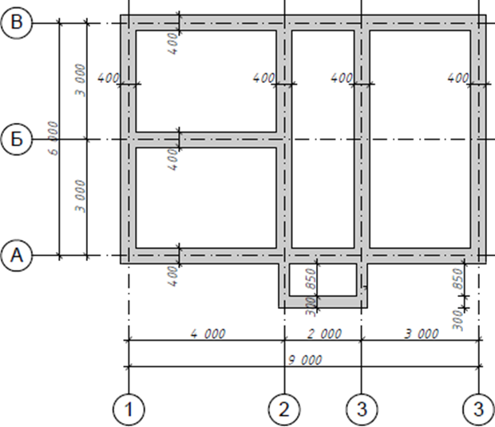

Задание модуля 2:

1. На основании нижеприведенного чертежа и характеристики траншеи определить объем водоотлива и объем разработки сухого и мокрого грунта.
Уровень стояния грунтовых вод в траншее находится на отметке 2,6 м от верха траншеи. Грунт суглинок. Характеристики траншеи: ширина траншеи по дну (a1) - 1,5 м; глубина траншеи (H) – 3,5 м, протяженность траншеи (L) – 50 м.
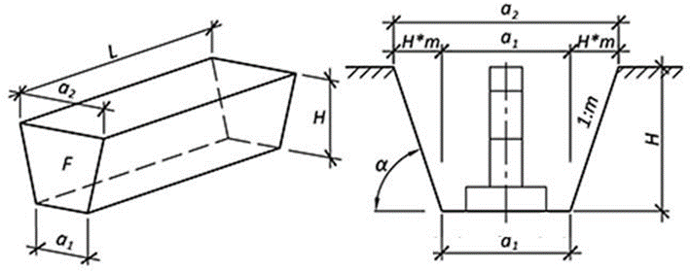

2. После определения объема работ с использованием сметных норм, содержащихся в ГЭСН 81-02-01-2022 «Земляные работы», необходимо произвести расчет стоимости прямых затрат в базисном уровне цен по устройству водоотлива.
Работы ведутся экскаватором «обратная лопата» с ковшом вместимостью 0,65 м3 в отвал. Стоимость эксплуатации машин принять в размере 122,90 руб/маш-ч, стоимость оплаты труда машинистов – 13,50 руб/чел-ч.Расчет объема работ и стоимости прямых затрат необходимо произвести с свободной форме и
сохранить в виде страницы пояснительной записки в текстовом редакторе с соблюдением требований нормативно-технической документации к оформлению текстовых документов в строительстве и сохранить в файл с названием «Задание 2_ФИО студента» в папку, указанную Главным экспертом.
Задание модуля 3:
На основании нижеприведенного фрагмента локального сметного расчет, необходимо заполнить акт о приемке выполненных работ (форма КС-2) и справку о стоимости выполненных работ и затрат (форма КС-3).
Сведения, необходимые для составления вышеуказанных документов:
Работы выполняются по договору строительного подряда от 30 апреля 2024 года № 05/04.
Заказчик – ООО «Строитель», г. Москва, ул. Весенняя, д. 7. Руководитель – генеральный директор И.И. Иванов.
Подрядчик – ООО «Монтажник», г. Москва, ул. Летняя, д. 11. Руководитель - генеральный директор П.П. Петров.
Работы выполняются в период с 01 мая по 31 июля 2024 года со следующим распределением по месяцам:
май 2024 года – 10 % от объема работы № 1; 15 % от объема работы № 2.
июнь 2024 года – полное закрытие остатка работы № 1; 34 % от объема работы № 2; 23 % от объема работы № 3.
июль 2024 года – полное закрытие всех остатков незакрытых
работ.
Необходимо заполнить приложенные формы КС-2 и КС-3 и сохранить их в папку, указанную Главным экспертом, под именами
«КС-2 май», «КС-3 май» и т.д.
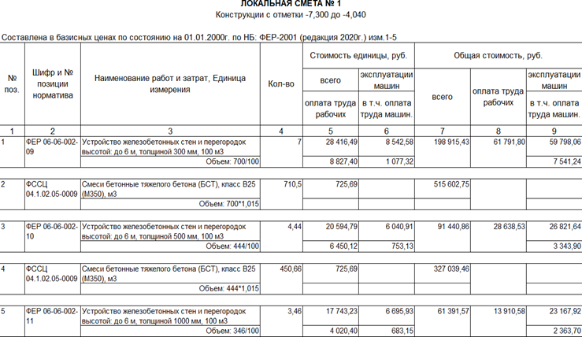

Задание модуля 4:

При обследовании ленточных крупноблочных фундаментов 5- ти секционного многоквартирного жилого дома выявлены следующие признаки износа:
фундаменты под секцией 1 и 3 – трещины (шириной до более 2 мм, глубиной более 10 мм), частичное разрушение блоков (до арматуры), выщелачивание раствора из швов между блоками, следы увлажнения цоколя и стен подвала
фундаменты под секцией 2 и 5 – Трещины (шириной до 2 мм) в швах между блоками, высолы и следы увлажнения стен подвала
фундаменты под секцией 4 - мелкие трещины в цоколе (ширина трещин до 1,5 мм), местные нарушения штукатурного слоя цоколя и стен.
На основании положений ВСН 53-86(р) «Правила оценки физического износа жилых зданий» необходимо определить величину физического износа указанных фундаментов и предложить перечень мероприятия физического (капитального) ремонта для устранения указанных признаков (оформить в виде дефектной ведомости).
В расчете необходимо учесть, что секции многоквартирного дома по площади равны.
Расчет величины физического износа и дефектную ведомость оформить в виде страницы пояснительной записки в текстовом редакторе с соблюдением требований нормативно-технической документации к оформлению текстовых документов в строительстве
и сохранить в файл с названием «Задание 4_ФИО студента» в папку, указанную Главным экспертом.

3.УСЛОВИЯ РЕАЛИЗАЦИИ ПРОГРАММЫ ГОСУДАРСТВЕННОЙ
ИТОГОВОЙ АТТЕСТАЦИИ

3.1. Требования к минимальному материально-техническому обеспечению
при выполнении дипломного проекта и демонстрационного экзамена
реализация программы ГИА предполагает наличие кабинета подготовки к итоговой аттестации
Оборудование кабинета:
- рабочее место для консультанта-преподавателя;
- компьютер, принтер;
- рабочие места для обучающихся;
- лицензионное программное обеспечение общего и специального назначения;
- график проведения консультаций по выпускным квалификационным работам;
- график поэтапного выполнения выпускных квалификационных работ;
- комплект учебно-методической документации.

при защите выпускной квалификационной работы и выполнении заданий демонстрационного экзамена
отводится специально подготовленный кабинет.
Оснащение кабинета:
- рабочее место для членов Государственной аттестационной комиссии;
- компьютер, мультимедийный проектор, экран;
- лицензионное программное обеспечение общего и специального назначения.

3.2. Общие требования к организации и проведению ГИА
1. Для проведения ГИА создается Государственная аттестационная комиссия в порядке, предусмотренном Положением об итоговой государственной аттестации выпускников образовательных учреждений среднего профессионального образования в Российской Федерации
2. Защита дипломного проекта (продолжительность защиты до 30 минут) включает доклад обучающегося (не более 7-10 минут) с демонстрацией презентации, разбор отзыва руководителя и рецензии, вопросы членов комиссии, ответы студента.
3. В основе оценки дипломного проекта лежит пятибалльная система.
«Отлично» выставляется:
• работа носит исследовательский характер, содержит грамотно изложенную теоретическую базу, глубокий анализ проблемы, критический разбор деятельности предприятия (организации), характеризуется логичным, последовательным изложением материала с соответствующими выводами и обоснованными предложениями;
• имеет положительные отзывы руководителя и рецензента;
• при защите работы обучающийся показывает глубокие знания вопросов темы, свободно оперирует данными исследования, вносит обоснованные предложения по улучшению положения предприятия (организации), эффективному использованию ресурсов, а во время доклада использует наглядные пособия (таблицы, схемы, графики и т. п.) или раздаточный материал, легко отвечает на поставленные вопросы.

«Хорошо» выставляется:
• работа носит исследовательский характер, содержит грамотно изложенную теоретическую базу, достаточно подробный анализ проблемы и критический разбор деятельности предприятия (организации), характеризуется последовательным изложением материала с соответствующими выводами, однако с не вполне обоснованными предложениями;
• имеет положительный отзыв руководителя и рецензента;
• при защите обучающийся показывает знания вопросов темы, оперирует данными исследования, вносит предложения по улучшению деятельности предприятия (организации), эффективному использованию ресурсов, во время доклада использует наглядные пособия (таблицы, схемы, графики и т. п.) или раздаточный материал, без особых затруднений отвечает на поставленные вопросы.
«Удовлетворительно» выставляется:
• носит исследовательский характер, содержит теоретическую главу, базируется на практическом материале, но отличается поверхностным анализом и недостаточно критическим разбором деятельности предприятия (организации), в ней просматривается непоследовательность изложения материала, представлены необоснованные предложения;
• в отзывах руководителя и рецензента имеются замечания по содержанию работы и методике анализа;
• при защите обучающийся проявляет неуверенность, показывает слабое знание вопросов темы, не дает полного, аргументированного ответа на заданные вопросы.
«Неудовлетворительно» выставляется за следующую дипломную работу:
• не носит исследовательского характера, не содержит анализа и практического разбора деятельности предприятия (организации), не отвечает требованиям, изложенным в методических указаниях;
• не имеет выводов либо они носят декларативный характер;
• в отзывах руководителя и рецензента имеются существенные критические замечания;
• при защите обучающийся затрудняется отвечать на поставленные вопросы по теме, не знает теории вопроса, при ответе допускает существенные ошибки, к защите не подготовлены наглядные пособия или раздаточный материал.

4. При подготовке к ГИА обучающимся оказываются консультации руководителями от образовательного учреждения, назначенными приказом директора. Во время подготовки обучающимся может быть предоставлен доступ в Интернет.
5. Требования к учебно-методической документации: наличие рекомендаций к выполнению выпускных квалификационных работ.

3.3 Проведение демонстрационного экзамена
Демонстрационный экзамен базового и профильного уровня проводится с использованием единых оценочных материалов, включающих в себя конкретные комплекты оценочной документации, варианты заданий и критерии оценивания, разрабатываемых организацией, наделенной полномочиями по обеспечению прохождения ГИА в форме демонстрационного экзамена (далее – оператор).
Комплект оценочной документации включает комплекс требований для проведения демонстрационного экзамена, перечень оборудования и оснащения, расходных материалов, средств обучения и воспитания, план застройки площадки демонстрационного экзамена, требования к составу экспертных групп, инструкции по технике безопасности, а также образцы заданий.
Задание демонстрационного экзамена включает комплексную практическую задачу, моделирующую профессиональную деятельность и выполняемую в режиме реального времени.
Во время демонстрационного экзамена выпускники вправе: пользоваться оборудованием центра проведения экзамена, необходимыми материалами, средствами обучения и воспитания в соответствии с требованиями комплекта оценочной документации, задания демонстрационного экзамена; получать разъяснения технического эксперта по вопросам безопасной и бесперебойной эксплуатации оборудования центра проведения экзамена; получить копию задания демонстрационного экзамена на бумажном носителе; Выпускники обязаны во время проведения демонстрационного экзамена не пользоваться и не иметь при себе средства связи, носители информации, средства ее передачи и хранения, если это прямо не предусмотрено комплектом оценочной документации;
во время проведения демонстрационного экзамена использовать только средства обучения и воспитания, разрешенные комплектом оценочной документации;
во время проведения демонстрационного экзамена не взаимодействовать с другими выпускниками, экспертами, иными лицами, находящимися в центре проведения экзамена, если это не предусмотрено комплектом оценочной документации и заданием демонстрационного экзамена.
Выпускники могут иметь при себе лекарственные средства и питание, прием которых осуществляется в специально отведенном для этого помещении согласно плану проведения демонстрационного экзамена за пределами центра проведения экзамена.
Допуск выпускников к выполнению заданий осуществляется при условии обязательного их ознакомления с требованиями охраны труда и производственной безопасности.
В соответствии с планом проведения демонстрационного экзамена главный эксперт знакомит выпускников с заданиями, передает им копии заданий демонстрационного экзамена.
После ознакомления с заданиями демонстрационного экзамена выпускники занимают свои рабочие места в соответствии с протоколом распределения рабочих мест.
После того, как все выпускники и лица, привлеченные к проведению демонстрационного экзамена, займут свои рабочие места в соответствии с требованиями охраны труда и производственной безопасности, главный эксперт объявляет о начале демонстрационного экзамена.
Время начала демонстрационного экзамена фиксируется в протоколе проведения демонстрационного экзамена, составляемом главным экспертом по каждой экзаменационной группе.
После объявления главным экспертом начала демонстрационного экзамена выпускники приступают к выполнению заданий демонстрационного экзамена.
Демонстрационный экзамен проводится при неукоснительном соблюдении выпускниками, лицами, привлеченными к проведению демонстрационного экзамена, требований охраны труда и производственной безопасности, а также с соблюдением принципов объективности, открытости и равенства выпускников.
Явка выпускника, его рабочее место, время завершения выполнения задания демонстрационного экзамена подлежат фиксации главным экспертом в протоколе проведения демонстрационного экзамена.
В случае удаления из центра проведения экзамена выпускника, лица, привлеченного к проведению демонстрационного экзамена, или присутствующего в центре проведения экзамена, главным экспертом составляется акт об удалении. Результаты ГИА выпускника, удаленного из центра проведения экзамена, аннулируются ГЭК, и такой выпускник признается ГЭК не прошедшим ГИА по неуважительной причине.
Главный эксперт сообщает выпускникам о течении времени выполнения задания демонстрационного экзамена каждые 60 минут, а также за 30 и 5 минут до окончания времени выполнения задания.
После объявления главным экспертом окончания времени выполнения заданий выпускники прекращают любые действия по выполнению заданий демонстрационного экзамена.
Выпускник по собственному желанию может завершить выполнение задания досрочно, уведомив об этом главного эксперта.

4. ОЦЕНКА РЕЗУЛЬТАТОВ ГОСУДАРСТВЕННОЙ
ИТОГОВОЙ АТТЕСТАЦИИ
4.1. ОЦЕНКА ДИПЛОМНОГО ПРОЕКТА
_______________________________________________________( ФИО выпускника)

Коды проверяемых компетенций | Показатели оценки результата | Оценка
ПК.1.1 | Подбирать наиболее оптимальные решения из строительных конструкций и материалов, разрабатывать узлы и детали конструктивных элементов зданий и сооружений в соответствии с условиями эксплуатации и назначениями;
ПК.1.2 | Выполнять расчеты и конструирование строительных конструкций;
ПК.1.3 | азрабатывать архитектурно-строительные чертежи с использованием средств автоматизированного проектирования;
ПК 1.4. | Участвовать в разработке проекта производства работ с применением информационных технологий;
ПК2.2 | Выполнять строительно-монтажные, в том числе отделочные работы на объекте капитального строительства.
ПК.2.3 | Проводить оперативный учет объемов выполняемых работ и расходов материальных ресурсов;
ПК.3.1 | Осуществлять оперативное планирование деятельности структурных подразделений при проведении строительно-монтажных работ, в том числе отделочных работ, текущего ремонта и реконструкции строительных объектов.
ПК.3.4 | Контролировать и оценивать деятельность структурных подразделений.

  - ОЦЕНКА ЗАЩИТЫ ДИПЛОМНОГО ПРОЕКТА
(учитываются ответы на вопросы)
_______________________________________________________( ФИО выпускника)
Коды проверяемых компетенций | Показатели оценки результата | Оценка

